今日动态

2025.4.17 星期四 天气 晴

**今日主题：人们是怎样工作的**

1. **来园情况**

出勤：今天1人请假，其余全部来园！

**二、集体活动《数学：二等分》**

等分既是一个数学概念，又是一个学习内容，其探索操作性比较强。它是整体与部分的关系，整体大于每一部分，而每一部分都相等。二等分则是要将一样东西分成相等的两份。本次活动是在孩子回顾将常见图形（如：圆形、正方形、长方形）二等分的经验基础上，学习将轴对称的图案进行二等分。

丁曼婷、张奕涵、王诺婉、谭沁、徐佳伊、章昕媛、王若鑫、王秋瑶、李慕妍、郑书韵、胡奕可、杨易、李璟睿、王知霖、徐梓赫、谌睿、许诺言、周艺天、阴少帅、梁峻晰能在操作中能将图案进行二等分。宗韫玉、冯欣、徐筱晞、徐诺、黄梓宸、小朋友也能够认真倾听，感知物体二等分后整体与部分的关系。希望王楷博、张悦威、刘锦宥、吴文欣、魏锦宸、蒋翊晗、小朋友能养成良好的学习习惯，提升住专注力哦！

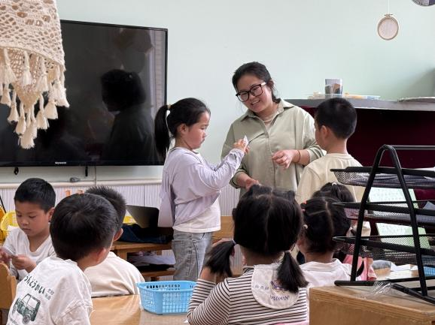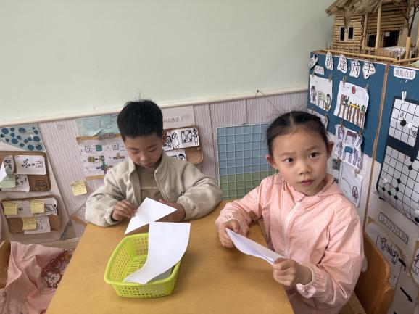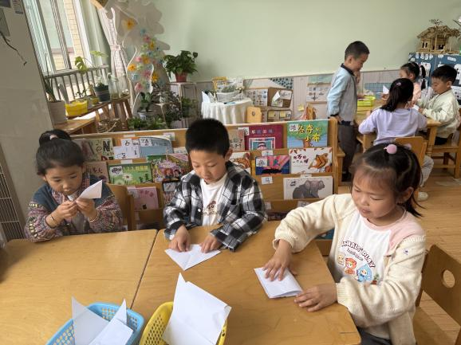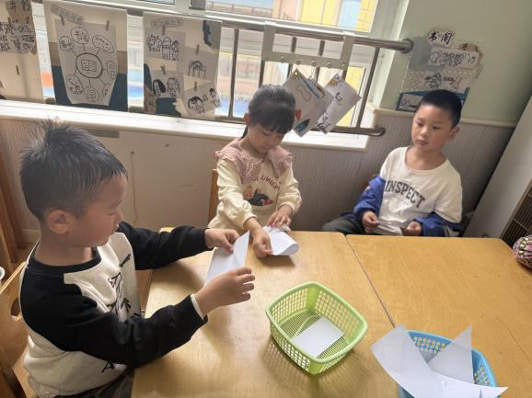

**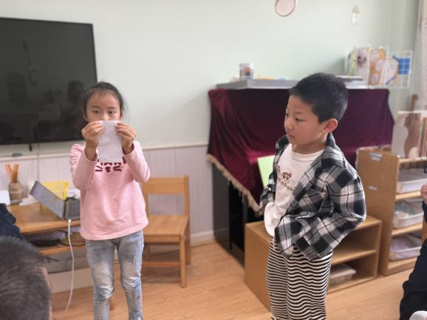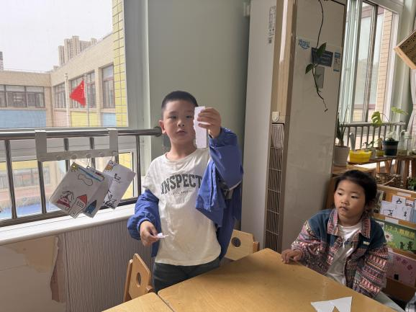**

**三、区域活动**

|  |  |
| --- | --- |
| IMG_6358 | IMG_6360 |
| 我观察到蚕宝宝长大后吃的也很多了 | 先来用纸这一只蝴蝶吧 |
| IMG_6362 | IMG_6361 |
| 万能工匠也要注意连接的地方需要扣扣紧 | 我们将下面镂空，建构了一座小平房 |

**四、户外活动**

今天我们在中操场进行自主活动，部分小朋友在亿童建构区进行合作建构，一部分小朋友在安吉桶区域进行滚桶或安吉桶行走的游戏，真的很不错哦，还有的小朋友在一旁的地面上进行石头剪刀布等安静一些的游戏。在老师的提醒下能及时喝水休息。

**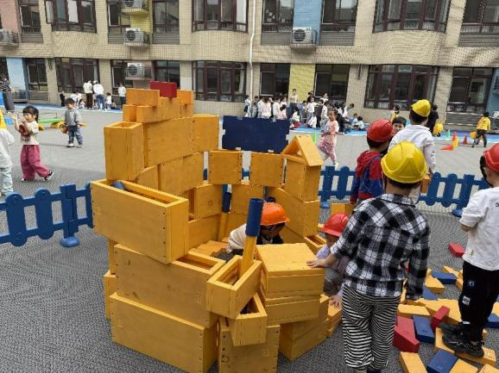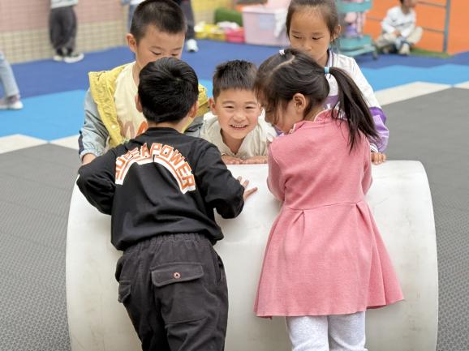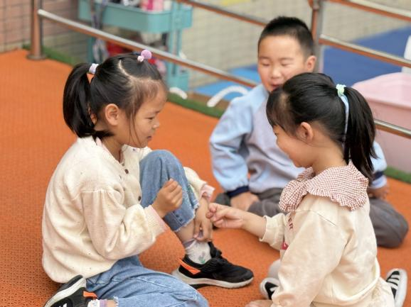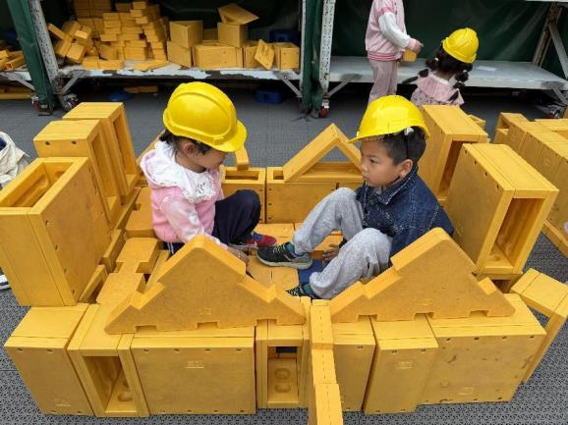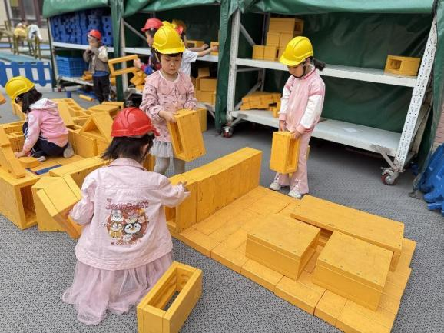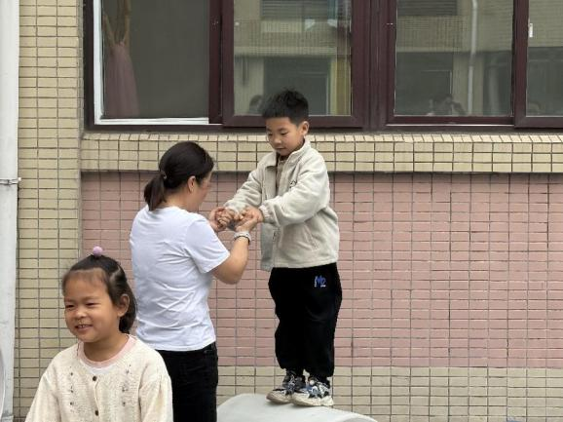**

**五、生活活动**

**午餐情况**：中午吃的是小米饭、红烧肉炖鲍鱼、炒生菜、荠菜山药汤。

其中吴文欣、梁峻晰、王楷博小朋友吃饭速度有点慢哦，吃饭时也要专心。

**六、温馨提示**

1.明天将评选主持人演讲海选，请准备好哦。